
–s
Ihre Firma
Ihre Straße
Ihre PLZ / Ihr Ort
Ihre e-mail / Tel.Nr. / Fax Nr.
Ihre AGB
Bild | Bezeichnung | Preis pro | Preis | Bestellung
 | 078734  UEFA CL MA EXTRA 2025/2026 TC - 32er DISPLAY (Mitte 02/2026)  32 Booster/Display, 12 Display/UK  EAN: 5053307078734 (Display)  EAN: 5053307078741 (Booster)  UVP.: 3,50 € | 1 Display | €
 | 078765  UEFA CL MA EXTRA 2025/2026 TC - STARTER (Mitte 02/2026)  Mappe, Checkliste, 29 Karten inkl. 3 limitierte Karten, 1 Lucky Pack  30 Stück im Umkarton,  EAN: 5053307078765. UVP.: 11,99 € | 1 Stück | €
 | 078772  UEFA CL MA EXTRA 2025/2026 TC – ECO PACK (Mitte 02/2026)  39 Karten, darunter • 2 neue und zufällige ELECTRIX LIMITED EDITION Karten • 1 brandneue und exklusive  X-CALIBRE Karte (5 Motive), 40 St./UK,  EAN: 5053307078772. UVP.: 10,49 € | 1 Stück | €
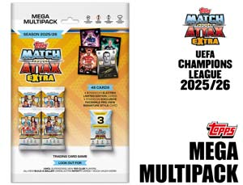 | 078796  UEFA CL MA EXTRA 2025/2026 TC – MEGA MULTIPACK (Mitte 02/2026)  52 Karten, darunter  • 3 neue und zufällige ELECTRIX LIMITED EDITION Karten  • 1 neue + exkl. PRO-VIEW SIGNATURE STYLE Karte, 30 St./UK  EAN: 5053307078796  UVP.: 13,99 € | 1 Stück | €
 | 078802  UEFA CL MA EXTRA 2025/2026 TC – MEGA TIN (Mitte 02/2026)  48 Karten pro Mega Tin, darunter  • 3 brandneue und exklusive LIMITED EDITION Karten  EAN: 5053307078802 (Dose)  UVP.: 17,99 € | 1 Stück | €
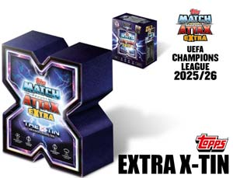 | 078826  UEFA CL MA EXTRA 2025/2026 TC – EXTRA X-TIN (Mitte 02/2026)  66 Karten pro X-TIN, darunter:  1 zufällige und exkl. X GREATS LE Karte, mit Glück: UCL DECADES RELIC-KARTEN • CHROME X EXKL. KARTE (#CX 10) • UCC SKETCH CARDS, 24 Stück/UK  EAN: 5053307078826. UVP.: 29,99 € | 1 Stück | €

